A.w.w – Animals with wolf

Design by Choiym

For Android OS, Unity5 3D engine

장르 : SRPG

**목차**

1. 게임 목표
2. 스토리 개요
3. 게임 컨트롤법
4. 기술적 요구사항
5. 게임 플로우차트
6. 로딩 화면
7. 카메라
8. HUD
9. 플레이어 캐릭터
10. 캐릭터 관련 수치
11. 전투 : 일반공격
12. 전투 : 마법공격
13. 체력
14. 보상
15. 이야기의 등장인물
16. 게임 진행 개요
17. 게임플레이 분류
18. 레벨 선택
19. 게임장치
20. 게임레벨
21. 적 관련 AI 사항
22. 보스
23. 컷씬
24. 게임 목표

* 한 층 더 강화된 전략요소를 제공한다.
* TCG의 전략 요소를 SRPG에 접목하여, SRPG의 전략 요소를 강조한다.
* 모바일기기의 편리한 휴대성과 짧은 플레이타임을 고려해 스테이지의 플레이 타임을 짧게 만든다.

1. 스토리 개요

아버지의 복수와 자신의 성장을 위해 모험을 떠나게 된 주인공은 자신을 도와주는 4가지 속성의 정령들의 말을 듣고 전설의 신수 드래곤을 찾아 나서게 된다.   
정령들의 인도하에 드래곤을 찾아 여행을 떠나는 주인공은 초원,숲,강,설원을 지나면서 각 지역에 얽힌 갈등을 해결하고 동료를 얻어 결국 화산에 도착하게 된다.  
화산에서 곤경에 빠진 드래곤을 구해주고, 도움을 받은 주인공은 함께 성장한 자신의 동료들과 함께 아버지의 복수를하기 위해 늑대마을로 돌아오게 된다. 족장과의 결투에서 승리하고 아버지의 살해의 전말을 알게되는 주인공은 족장에게 사과하고, 이제는 자신이 족장의 자리에올라 다른 부족과의 경쟁을 통한 자신의 늑대부족을 황금기로 이끌어야 한다.

1. 게임 컨트롤법

컨트롤 개요

|  |  |
| --- | --- |
| **조작법** | **설명** |
| 탭 선택 | UI에 제공되는 월드맵,카드,마법,설정,종료,일시정지 등의 탭을 활성화 하는 행동 |
| 카드 선택 | 스테이지에서 자신의 턴에 손에 가진 카드를 사용하기위해 활성화 하는 행동 |
| 카드 발동 | 카드를 활성화하면 발동 가능한 범위를 타일에 표시하고 발동시킬 특정 타일을 선택하는 행동 |
| 소환된 개체 선택 | 스테이지에서 타일위 소환된 개체를 행동시키기위해 선택하는 행동 |
| 이동 | 현재 선택한 개체의 이동가능한 범위를 보여주고 해당 개체를 이동시킬 특정 타일을 선택하는 행동 |
| 공격 | 현재 선택한 개체의 공격가능한 범위를 보여주고 해당 개체가 공격할 대상을 선택하는 행동 |
| 들기 | 스테이지에서 소환된 개체가 이동한 타일위에 들어 올릴수 있는 오브젝트가 존재할때 해당 오브젝트를 소유하는 행동 |
| 놓기 | 들기행동으로 소유한 물건을 놓을 수 있는 타일을 표시하고 타일을 선택하면 내려놓는 행동 |

컨트롤계 구조

* 모바일디바이스의 특성상 모든 컨트롤을 스크린터치와 스크린 드래그앤드롭으로 이루어진다.

1. 기술적 요구사항

카메라,물리등의 기능은 Unity5의 기능들을 활용하고, 부족한 부분은 클라이언트 프로그래머가 직접 코드를 작성한다.

디자인 도구

* 맵 타일 구성 툴 : 드래그앤드롭방식으로 타일을 찍어 디자인한 스테이지 맵을 구성 할 수 있도록 하는 도구
* 컷씬 제작 툴: 컷씬제작 용도로 사용할 특수한 카메라

1. 게임 플로우 차트

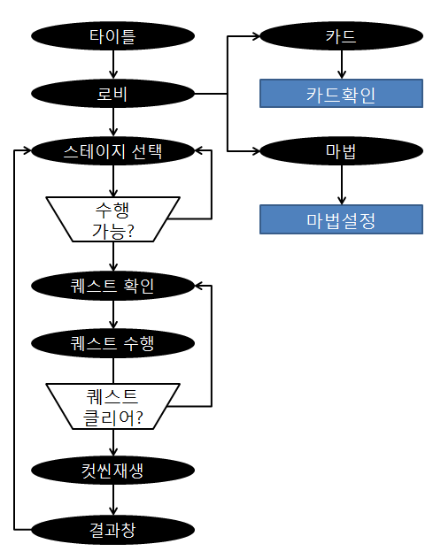

1. 로딩화면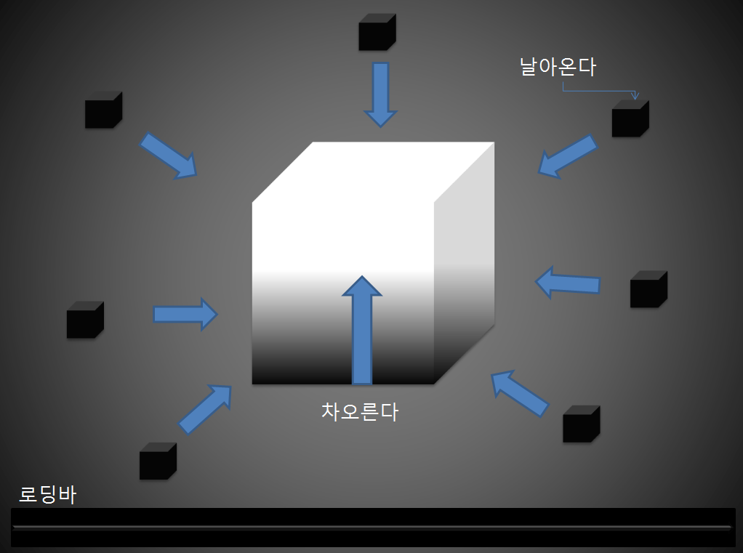
2. 게임 카메라

* 쿼터뷰 카메라 : 스테이지 플레이에 기본이 되는 카메라.
  + 예시 <슈퍼판타지워-스테이지전투>  
    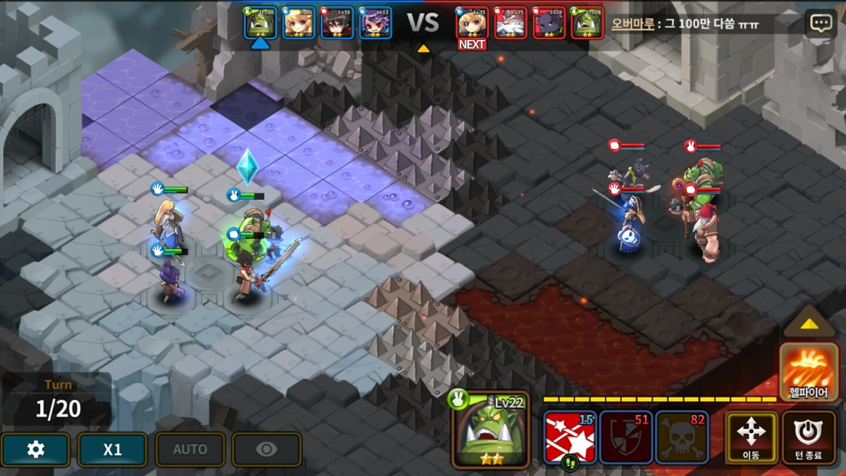
* 고정 카메라 : 스테이지에서 게임을 플레이하지않고, 로비에서 각종 탭을 보는 카메라.
  + 예시 <몬스터길들이기 – 로비>  
    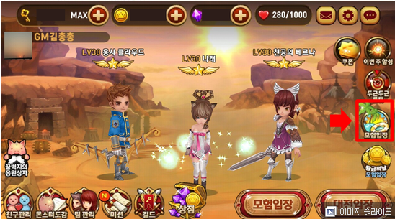
* 특수카메라
  + 카메라 줌인 : 4레벨 궁극마법 발동시 강조효과를 위한 마법 발동 범위를 줌인한다.
  + 카메라 흔들림 : 궁극마법 발동시 화면을 흔들어 활동적 느낌을 준다.

1. 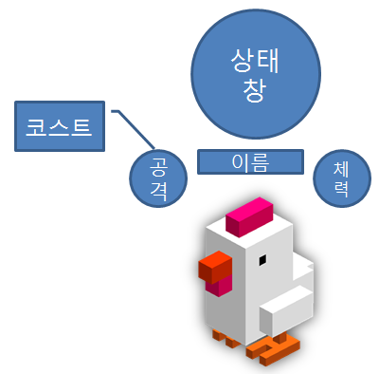HUD
   1. 이름표  
      -캐릭터 개체 상단에 출력.
   2. 공격  
      -이름표 좌측에 출력
   3. 체력  
      -이름표 우측에 출력
   4. 상태  
      -현재 버프/디버프 상태 출력
   5. 코스트  
      -공격탭 클릭시 팁형식으로 팝업
   6. 스킬  
      -선택된 동물에 맞는 스킬카드가 하단에 등장  
      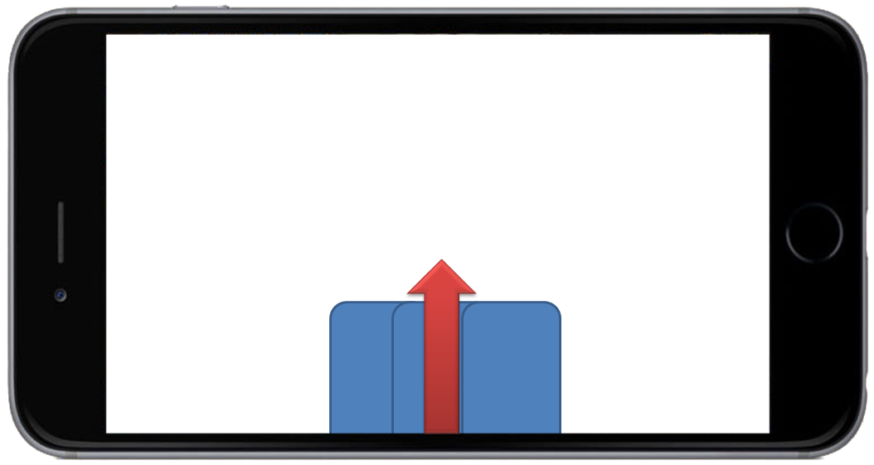
   7. 타이머  
      화면 중앙 상단에 달이 뜨고 초승달로 변함.  
      
2. 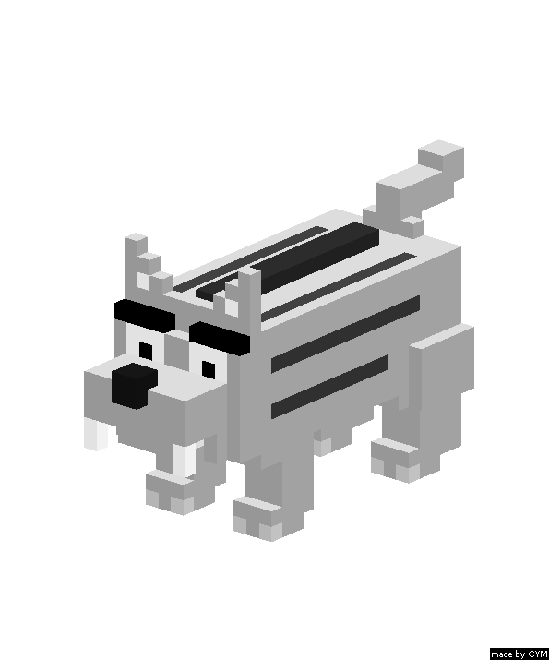플레이어 캐릭터
   1. 이름   
      - 유저 작명
   2. 캐릭터 이미지  
      - 우측 그림 참고
   3. 플레이어 동기  
      아버지의 복수를 하기 위해 자신을 도와줄 동료를 모으러 여행을 떠나는 주인공과 그 과정에서 만나게되는 동물들간의 이야기